

|  |
| --- |
|  |
|  |



GIÁO VIÊN HƯỚNG DẪN : NGUYỄN TRUNG KIÊN

SINH VIÊN THỰC HIỆN : NGUYỄN ĐOÀN CHÍ THỨC

NGÀNH CÔNG NGHỆ THÔNG TIN (PHÁT TRIỂN PHẦN MỀM)

**Dự án web bán hàng online**

MỤC LỤC

1. Phân tích 4
   1. đặt vấn đề 4
   2. Phân tích 4
   3. Use case 5
2. Thiết kế 6
   1. Sơ đồ quan hệ thực thể(ERD) 6
   2. Sơ đồ class 8
   3. Thiết kế giao diện 9
      1. Trang chủ 9
      2. Đăng nhập 9
      3. Đăng ký 10
      4. Đổi mật khẩu 10
      5. Lấy lại mật khẩu đã quên 11
      6. Cập nhật thông tin tài khoản 12
      7. Trang yêu thích của khách hàng 13
      8. Trang chi tiết 13
      9. Trang quản lí 14

# Phân tích

## Đặt vấn đề

* + - **Lý do chọn đề tài:**

Hiện nay các thiết bị điện thoại và các thiết bị điện tử ngày càng phổ biến nhu cầu mua hàng ngày càng lớn. Để phục vụ nhu cầu mua sắm các (thiết bị điện tử, điện thoại, phụ kiện, . . .) của mọi người thì các trang web bán hàng ngày càng nhiều đáp ứng với nhu cầu mua hàng online đỡ phải tốn thời gian đi đến chỗ bán mà cũng có thể sở hữu sản phẩm mong muốn đó là lý do tại sao chúng em chọn đề tài này.

* + - **Nhóm khách hàng :**

Mọi loại khách hàng ( sinh viên, nhân viên văn phòng, ….)

## Phân tích

* Yêu cầu chức năng :
  + - Trang chung:
      * Đăng nhập
      * Đăng ký
      * Đổi mật khẩu
      * Lấy lại mật khẩu đã quên
      * Cập nhật thông tin tài khoản
    - Trang khách hàng:
* Trang chủ
* Giỏ hàng
* Trang chi tiết sản phẩm
* Trang quản lí :
* Quản lý sản phẩm
* Thêm loại sản phẩm
* Quản lý khách hàng
* Quản lý đơn hàng
* Báo cáo – Thống kê
* Thống kê doanh thu theo loại
* Thống kê doanh thu theo thời gian
  + - Yêu cầu về bảo mật:
      * Chỉ được phép đặt hàng và quản lý thông tin riêng tư sau khi đã đăng nhập
      * Để có tài khoản đăng nhập, người sử dụng phải đăng ký trước. Website cũng cung cấp các trang web để thực hiện các chức năng liên quan đến tài khoản như: đổi mật khẩu, lấy lại mật khẩu đã quên, cập nhật thông tin tài khoản và đăng xuất.
      * Sau khi tìm thấy mật khẩu cần gửi email qua email đã đăng ký để đảm bảo an toàn.
* Yêu cầu về môi trường công nghệ:
  + - * Eclipse for Java EE (Tombok, Spring boot, JSTL, JSP)
      * Môi trường JDK 1.8+
      * Máy chủ Tomcat 9.0+
      * Hệ quản trị CSDL SQL Server 2008 trở lên.

# Thiết kế

## Sơ đồ quan hệ thực thể(ERD)

Trong hệ thống đã được mô tả trên chúng ta thấy có các thực thể sau:

* + Account : lưu trữ thông tin người dùng, quản lí.
  + Adress : lưu trữ thông ti địa chỉ giao hàng
  + Categories : lưu trữ loại sản phẩm
  + Oders : lưu trữ thông tin đặt hàng
  + OderDetails : lưu trữ thông tin chi tiết đặt hàng
  + Products: lưu trữ thông tin sản phẩm

Sau khi phân tích chúng ta có thể thấy các thực thể có mối quan hệ với nhau như sơ đồ ERD sau :

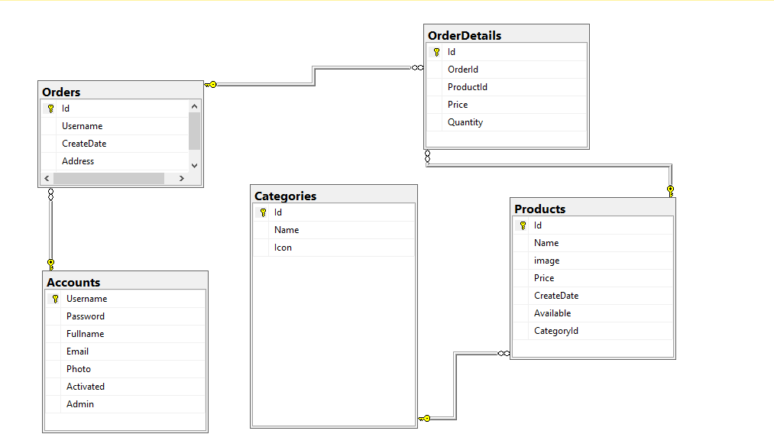

## Thiết kế giao diện

### Trang chủ

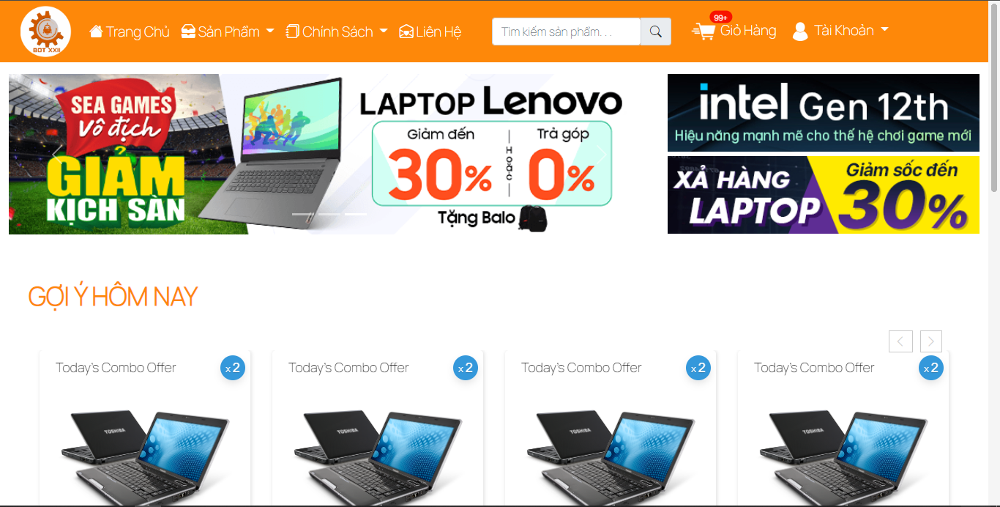

### Đăng nhập

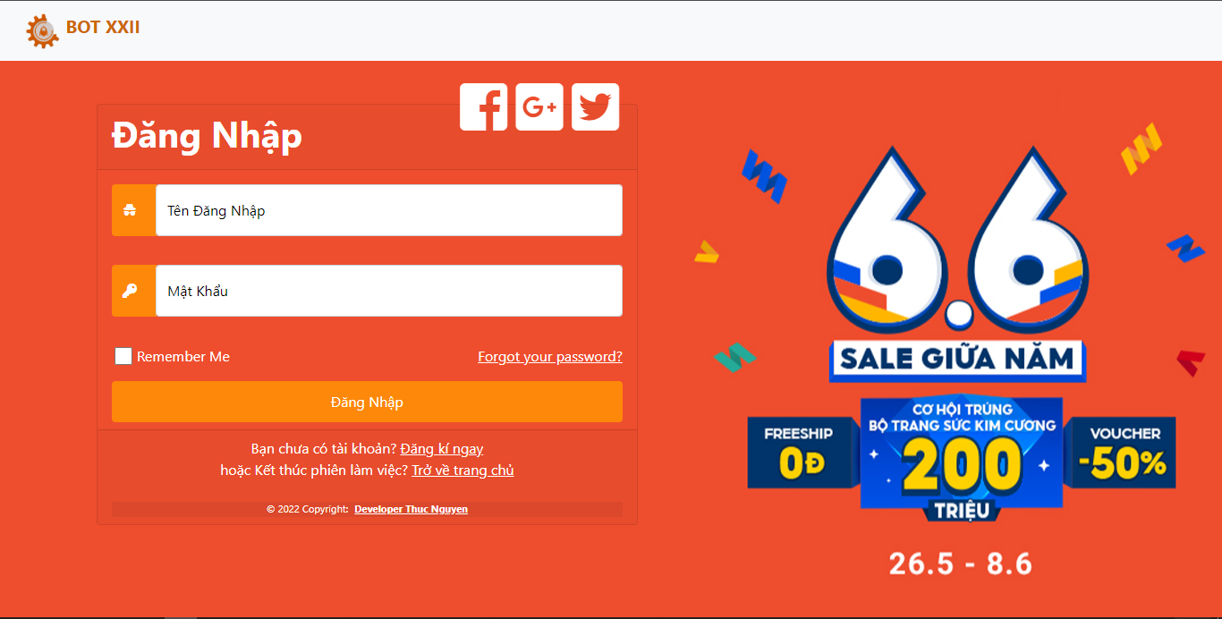

### Đăng ký

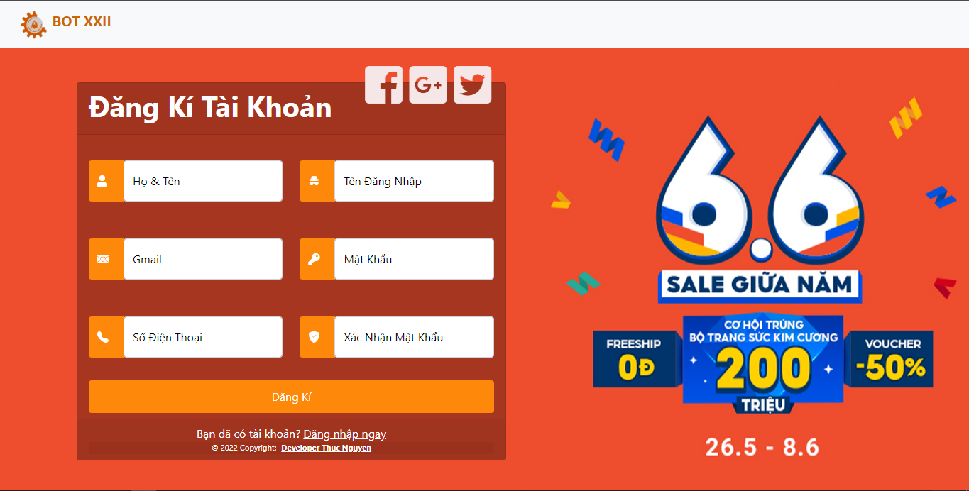

### Đổi mật khẩu

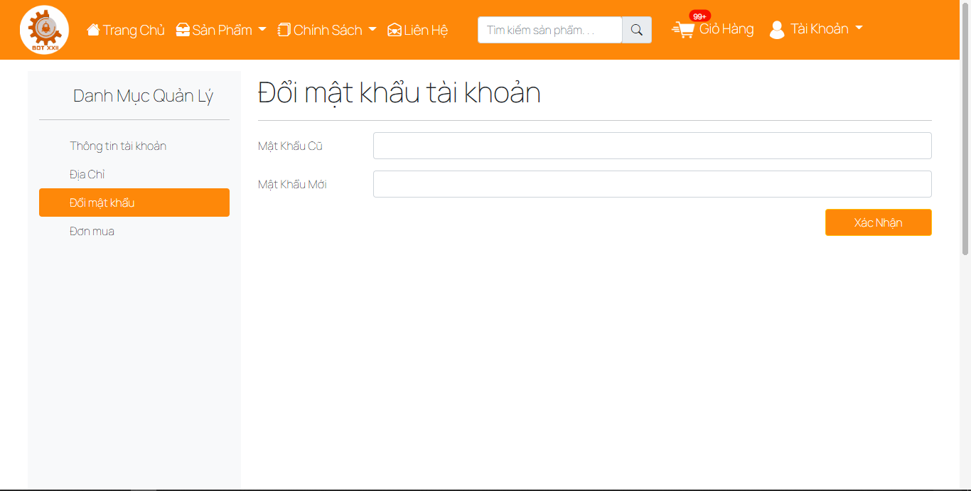

### Cập nhật thông tin tài khoản

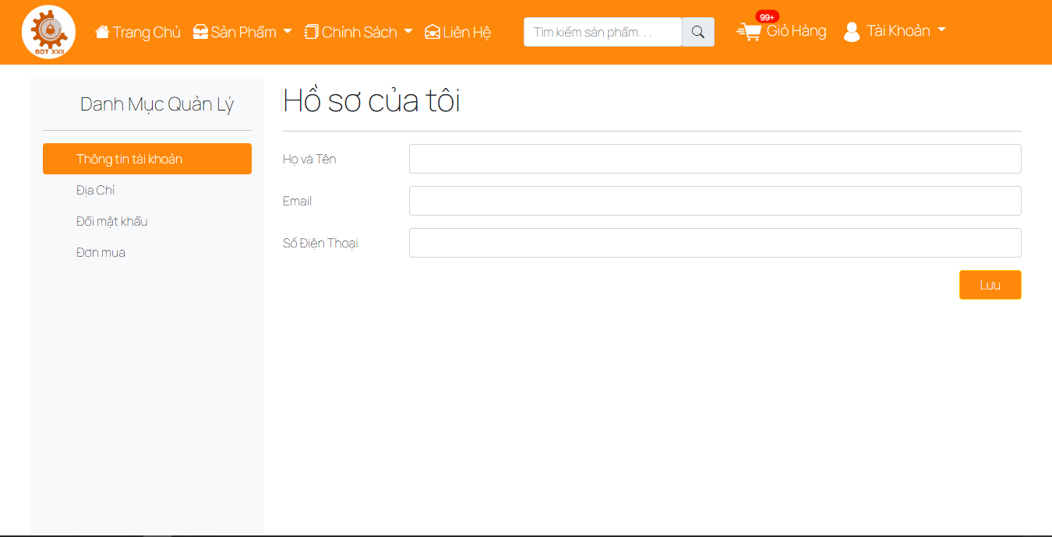

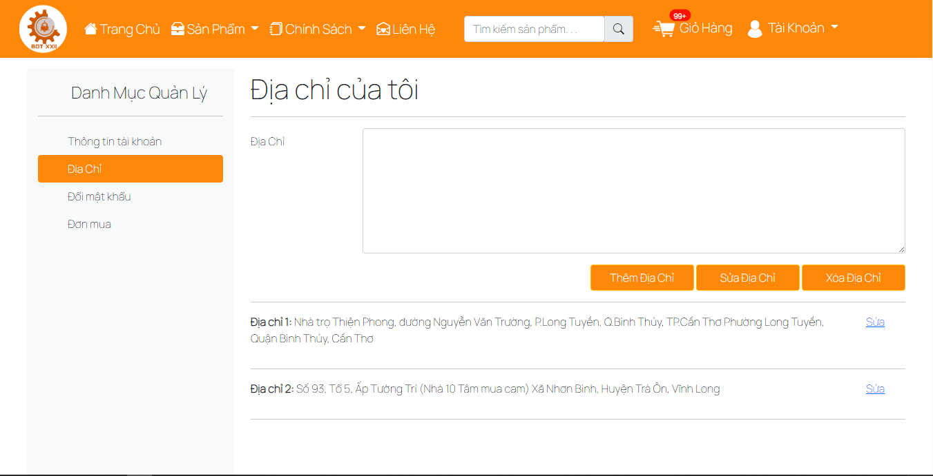

### Trang chi tiết

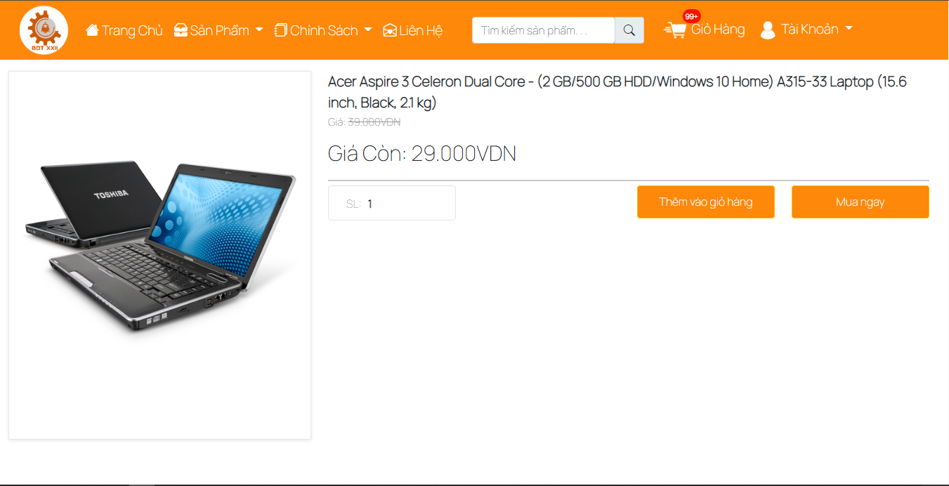

### Trang giỏ hàng

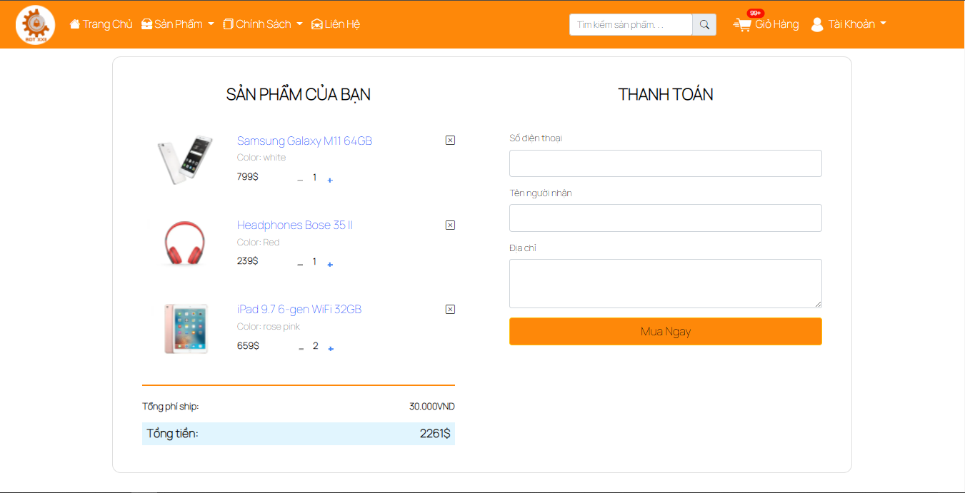

### Quên mật khẩu

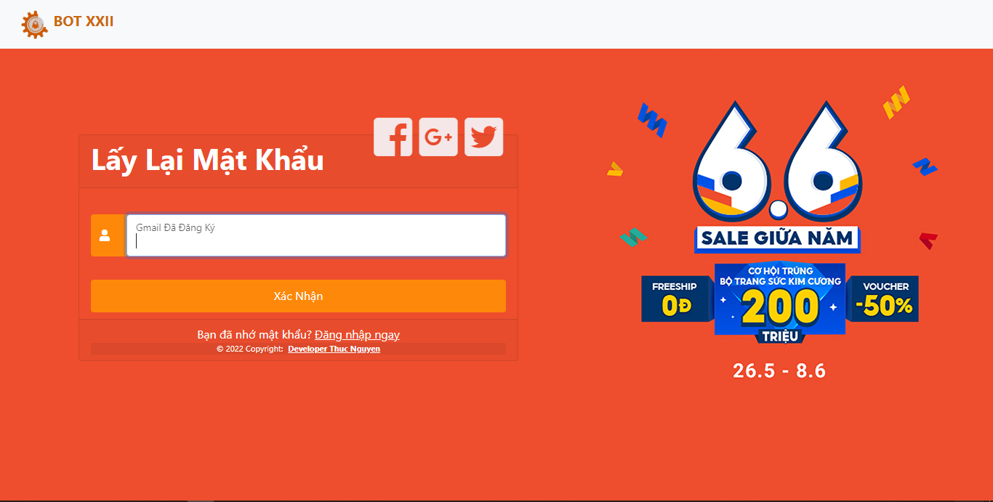

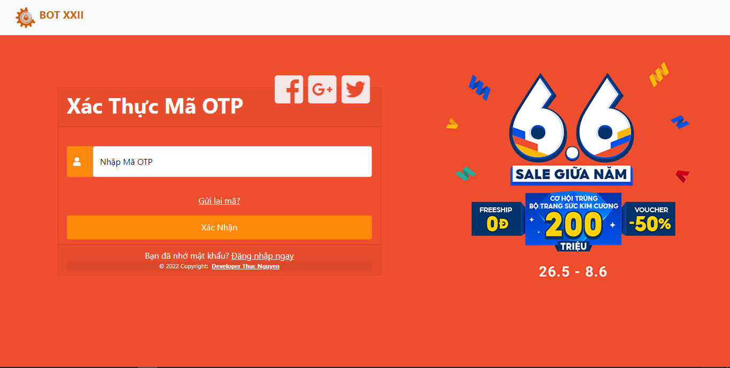

### 

### Trang quản lí

### Trang chủ

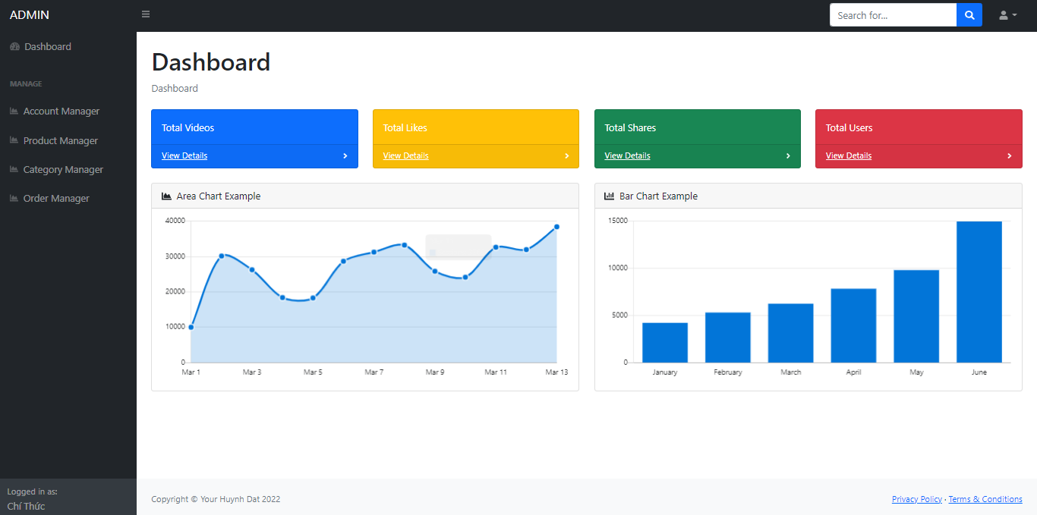

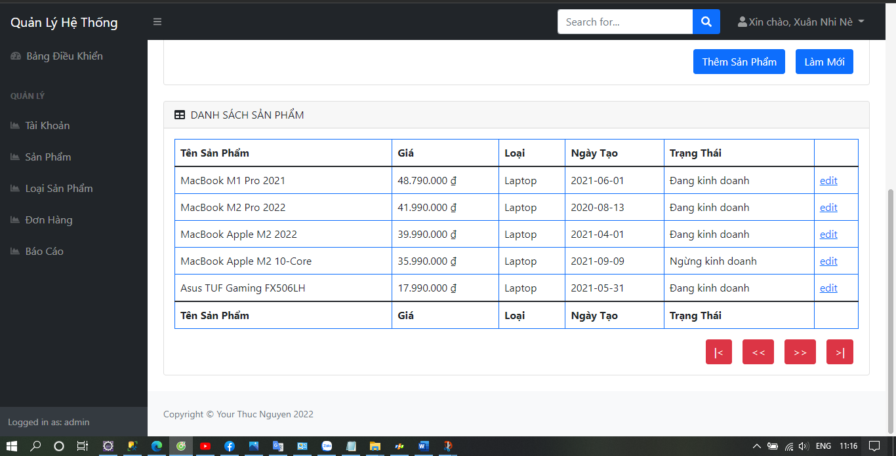

### Quản lí sản phẩm

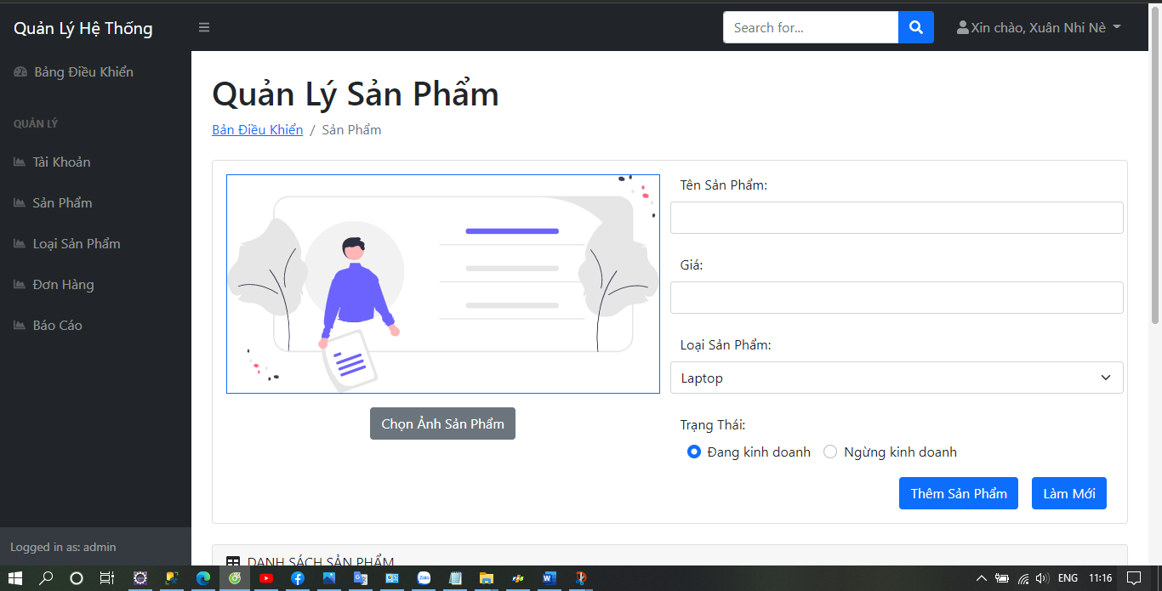

### Quản lí người dùng

